Практическая часть 15.30-16.00
1. Значение занятий физической культурой для детей с ограниченными возможностями здоровья (нарушение в работе опорно-двигательного аппарата). Серебрянская Ольга Дмитриевна, учитель физической культуры МБОУ «ОО Каплинская школа»
2. Типовые задачи по формированию универсальных учебных действий с учащимися с ОВЗ на развивающих психологических занятиях. Чуева Светлана Сергеевна, учитель начальных классов МБОУ «ОО Каплинская школа»

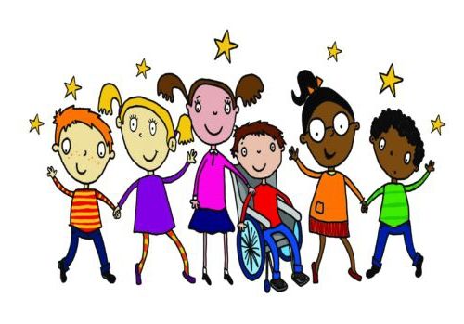

Муниципальное бюджетное общеобразовательное учреждение «Основная общеобразовательная
Каплинская школа»
Старооскольский район, с. Федосеевка, улица Н.Лихачевой, дом 50, Телефон: (4725) 49-58-11
E-mail: stkapl@yandex.ru
Сайт: http://kapl.oskoluno.ru

Муниципальное бюджетное общеобразовательное учреждение
«СОШ № 28 с углубленным изучением отдельных предметов имени А.А. Угарова».
Белгородская область, г. Старый Оскол, микрорайон Макаренко, дом 36а

E-mail: st_sh28@mail.ru
Сайт: http:// 28sh.ucoz.ru

Муниципальное бюджетное общеобразовательное учреждение «Основная общеобразовательная
Каплинская школа»

ПРОГРАММА
СЕТЕВОГО СЕМИНАРА

ВВЕДЕНИЕ ФГОС НОО ДЛЯ ДЕТЕЙ С ОВЗ: ТЕОРЕТИЧЕСКИЕ И ПРАКТИЧЕСКИЕ АСПЕКТЫ

29 ноября 2016г.
Цель семинара:
повысить профессиональную компетентность педагогов общеобразовательных организаций для обеспечения успешной работы в условиях введения ФГОС начального общего образования обучающихся с ОВЗ
Задачи семинара:
- организация работы круглого стола в рамках семинара;
- обсуждение аспектов создания универсальной безбарьерной среды для детей с ОВЗ в образовательной организации, психолого-педагогического сопровождения образовательной деятельности в условиях введения ФГОС ОВЗ, организацию внеурочной деятельности в условиях реализации стандарта и другие вопросы.
- обеспечение обмена опытом лучших практик реализации ФГОС НОО для детей с ОВЗ в условиях общеобразовательной школы.
Участники семинара:
учителя начальных классов, педагоги-психологи, социальные педагоги, учителя-логопеды и др. педагогические работники МБОУ «ОО Каплинская школа», МБОУ «СОШ № 28 с УИОП им. А.А. Угарова», МБДОУ «Федосеевский детский сад общеразвивающего вида «Яблочко».

ПРОГРАММА СЕМИНАРА
13.30-14.00 | Встреча участников семинара | Чеканцева Юлия Витальевна, заместитель директора МБОУ «ОО Каплинская школа»
14.00-15.30 | Теоретическая часть
 | 1. Приветствие участников семинара | Лонская Наталья Анатольевна, заместитель директора МБОУ «ОО Каплинская школа»
 | 2. Нормативно-правовая база введения ФГОС НОО для детей с ОВЗ | Чеканцева Юлия Витальевна, заместитель директора, педагог-психолог  Савина Татьяна Викторовна, заместитель директора, учитель химии  МБОУ «ОО Каплинская школа»
 | 3. Психолого-педагогическое сопровождение детей с ограниченными возможностями здоровья | Прохорова Ольга Александровна, педагог-психолог,  Рачкова Валентина Алексеевна, заместитель директора МБОУ «СОШ № 28 с УИОП им. А.А.Угарова»
 | 4. Особые образовательные потребности детей с тяжелыми нарушениями речи | Шипилова Елена Николаевна, учитель-логопед МБОУ «ОО Каплинская школа»
 | 5. Педагогическое сопровождение образовательной деятельности детей-инвалидов и детей, имеющих ограниченные возможности здоровья | Мартынова Елена Николаевна, руководитель Центра содействия сохранению здоровья школьников, Соляникова Анна Анатольевна, социальный педагог МБОУ «СОШ № 28 с УИОП им. А.А.Угарова»
 | 6. Тьюторское сопровождение детей с ограниченными возможностями здоровья в общеобразовательной школе в условиях инклюзивного образования» | Ченцова Галина Ивановна, учитель начальных классов МБОУ «ОО Каплинская школа»
 | 7. Воспитание у обучающихся толерантного отношения к детям с ограниченными возможностями здоровья | Волкова Людмила Геннадьевна, учитель начальных классов МБОУ «ОО Каплинская школа»
 | 8. Системно-деятельностный подход в организации обучения ребенка-инвалида. | Нарыкова Раиса Тихоновна, учитель начальных классов МБОУ «ОО Каплинская школа»

